Složení a struktura DNA a její izolace z jahod

Pracovní list je vhodný pro žáky střední školy. Žáci si zopakují složení nukleových kyselin a způsob jejich izolace z přírodních materiálů.

- Složení a struktura DNA a její izolace z jahod

________________________________________________________

- Na obrázku vidíte DNA izolovanou z jahod. Popište experiment její izolace.
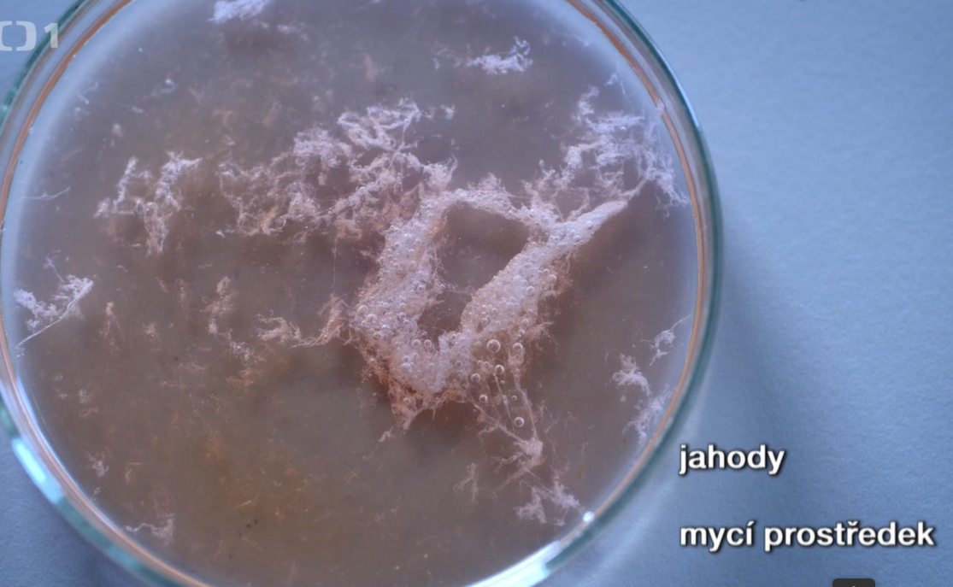

…………………………………………………………………………………………………….

…………………………………………………………………………………………………….

- Vysvětlete zkratky DNA a RNA:

DNA ……………………………………………………
RNA ……………………………………………………

- Doplňte tabulku:

kyselina | název cukru | báze v kyselině | fosfát
DNA
RNA

- Určete, který ze vzorců je purin, který pyrimidin, a přiřaďte k nim jednotlivé dusíkaté báze nukleových kyselin.

- uracil b. adenin c. thymin d. cytosin e. guanin

Vzorec A Vzorec B
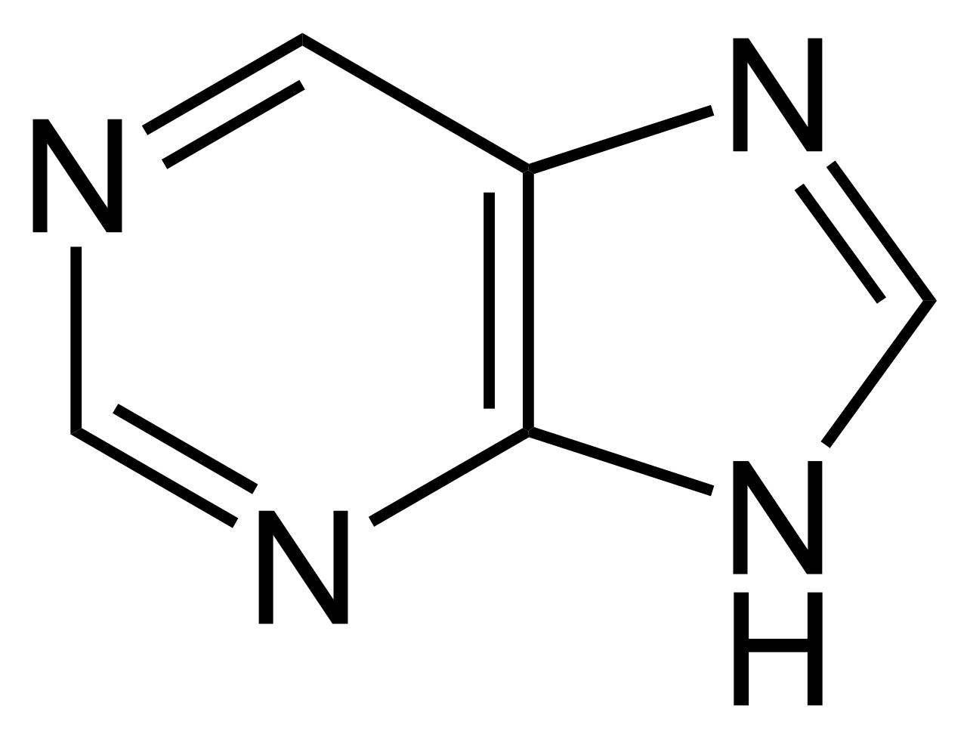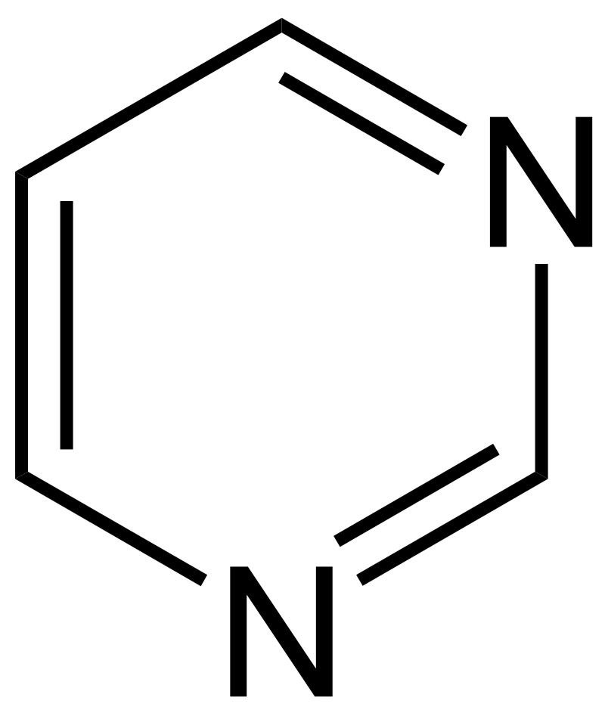

…………………………………………………. ………………………………………………….

File:9H-Purine.svg. (2020, září 22). Wikimedia Commons, . Retrieved 16:33, leden 19, 2022 from https://commons.wikimedia.org/w/index.php?title=File:9H-Purine.svg&oldid=467587541.

Soubor:Pyrimidin.svg. (2020, 4. října). Wikimedia Commons, svobodné úložiště médií. Citováno 16:38, 19. ledna 2022 z https://commons.wikimedia.org/w/index.php?title=File:Pyrimidin.svg&oldid=480682009.

4. Napište, jak se nazývají vazby mezi jednotlivými bázemi.

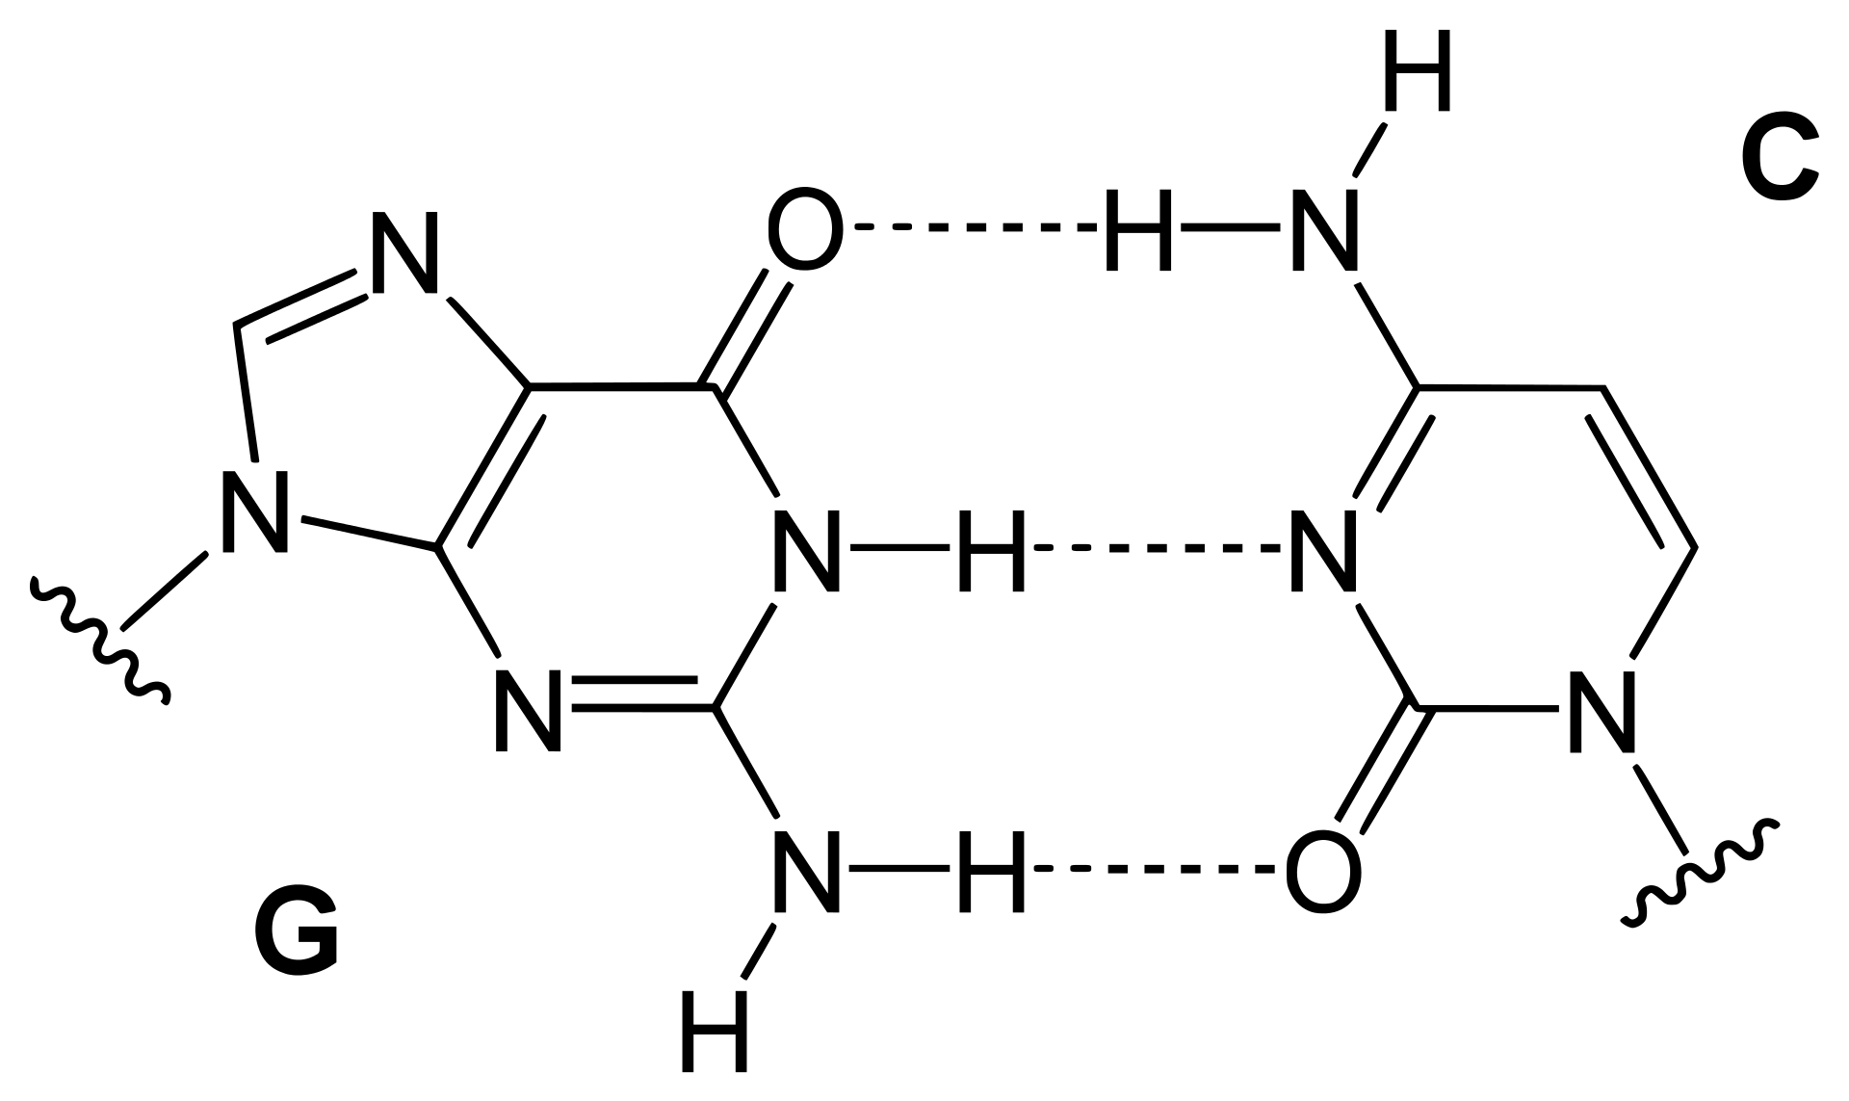
Soubor:Základní pár GC.svg. (2021, 12. srpna). Wikimedia Commons, svobodné úložiště médií. Citováno 17:06, 19. ledna 2022 z https://commons.wikimedia.org/w/index.php?title=File:Base_pair_GC.svg&oldid=579944700.

Co jsem se touto aktivitou naučil(a):

………………………………………………………………………………………………………………………………………………………………………………………………………………………………………………………………………………………………………………………………………………………………………

